**모국 서버 운영 매뉴얼**

**(주) 제론 얼라이언스**

# 통신 서버 재 기동 방법

# 데이터베이스 즉시 백업 방법

# 백업 데이터 외부 보관법

# 카드 데이터 동기화 방법

# 백업 데이터 복구 방법

1 통신서버 재 기동 방법

* 출입이벤트가 안 올라 오거나 하는 경우와 같이 통신서버 이상이 감지 되는 경우 통신서버를 재 기동 하는 방법.

**02** 통신서버 화면 조회.

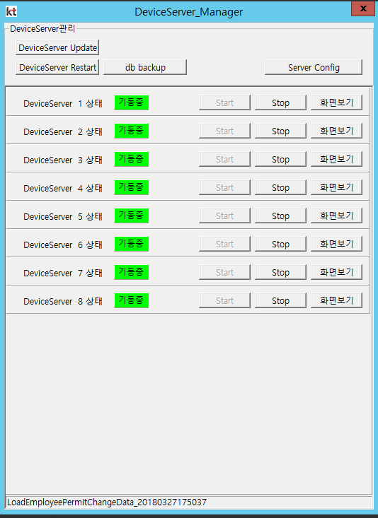

**01** Gms_ServerManager 우클릭 화면보기..

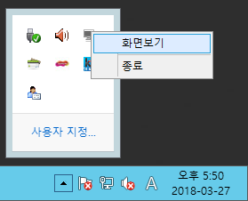

**04** DeviceServer 상태 확인.



**03** DeviceServer Restart 버튼 클릭.



기동중

녹색으로 바뀜

* 만약 우측 하단의 통신 Gms_ServerManager 아이콘이 조회 되지 않는 경우
  + 작업 관리자를 띄워서 GmsServer_Manager.exe 프로세스 종료

1. 작업표시줄에서 우클릭 후 작업관리자 클릭

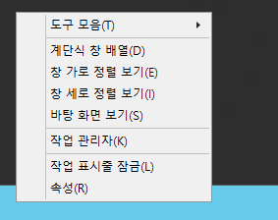

1. 작업관리자 -> 프로세스 탭 선택 후 GMS_ServerManager 선택 후 작업 끝내기

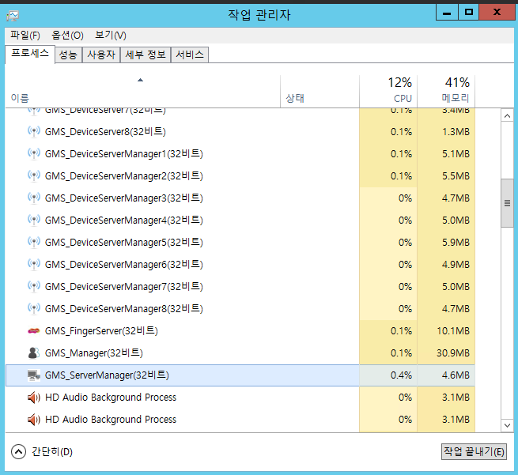

1. 바탕 화면의 GMS_ServerManger 바로가기 실행

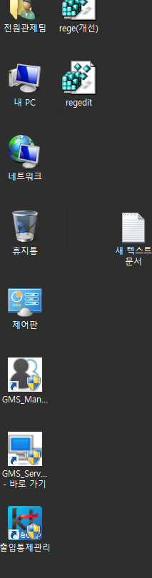

2 데이터베이스 즉시 백업 방법

* 현재 시간의 데이터베이스를 백업 받을때 .

**02**. db backup 버튼 클릭.



**01** Gms_ServerManager 우클릭 화면보기..



**03** E:\backup 폴더에 현재 날짜로 폴더 생성.

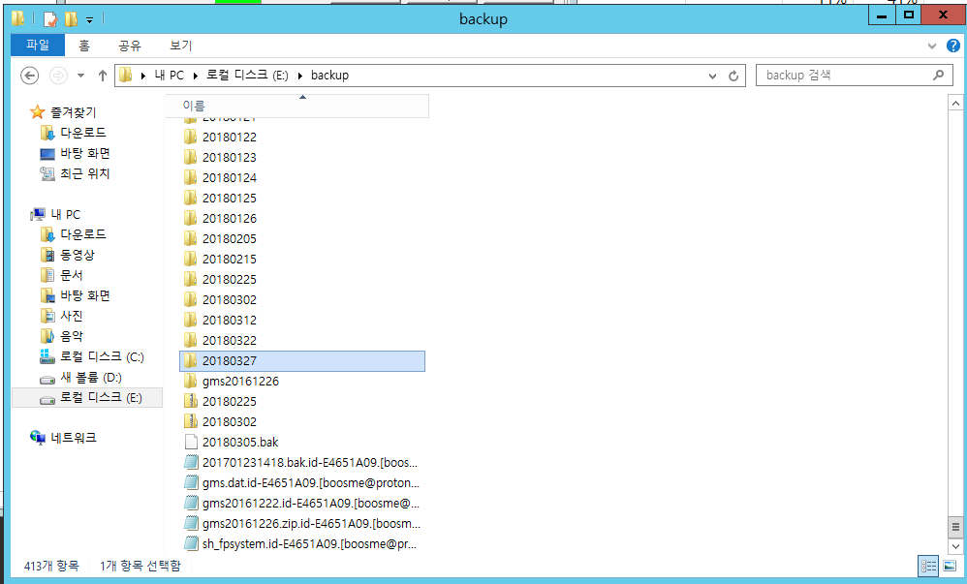

3 백업데이터 외부 보관법

* 2.에서 작업한 데이터를 외장HDD 또는 웹하드 등을 이용하여 복사하여 보관

4 카드데이터 동기화 방법

* 시스템이 안정화 된 후 서버에 권한이 있는 경우만 출입을 허용하도록 설정하는 경우 사용.

**02** Server Config 버튼 클릭.



**01** Gms_ServerManager 우클릭 화면보기..



**04** DeviceServer Restart



**03** 기타 탑의 카드데이터동기화 체크 후 저장

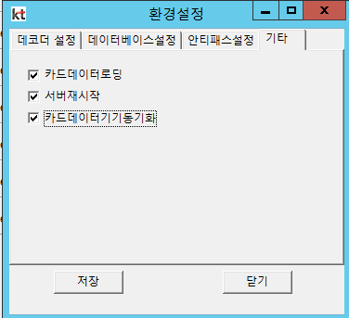

5 백업데이터 복구 방법

단, 기존 데이터를 복원 함으로 데이터가 삭제 될수 있으므로 백업데이터 복구는 신중을 기하시길 바랍니다.

1. Sql Server Managerment 실행
2. 개체탐색기 - 데이터베이스 에서 우클릭 – 데이터베이스 복원

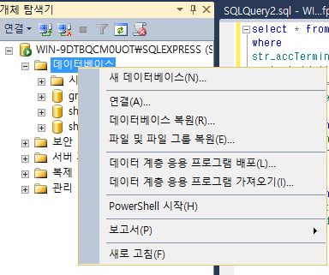

1. 데이터베이스 복원 화면에서 장치 선택 후 … 버튼 클릭

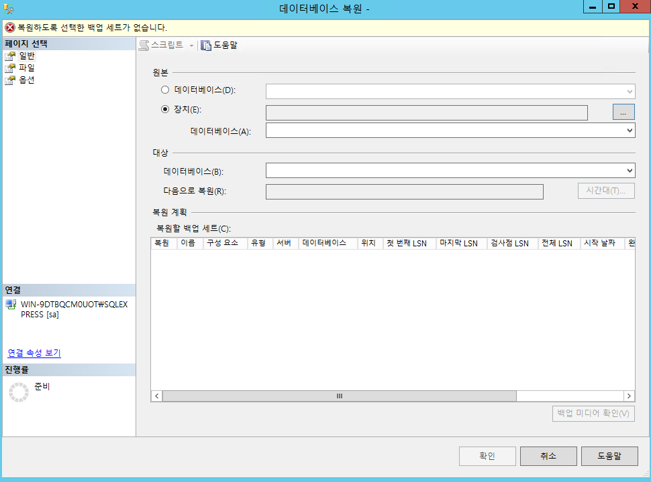

1. 백업장치 선택에서 백업미더어 유형 파일 지정 후 추가 버튼 클릭

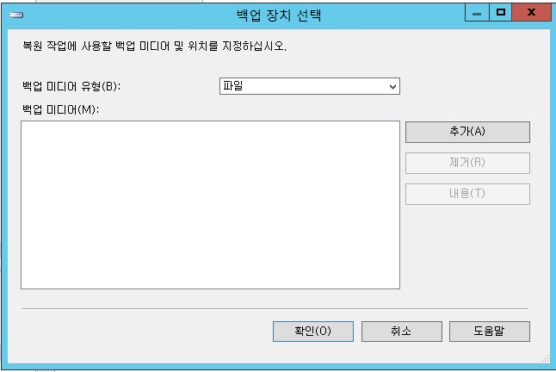

1. 백업 파일 찾기 화면에서 모든파일 선택 후 백업 디렉토리 검색 하여 gms.dat 파일 선택

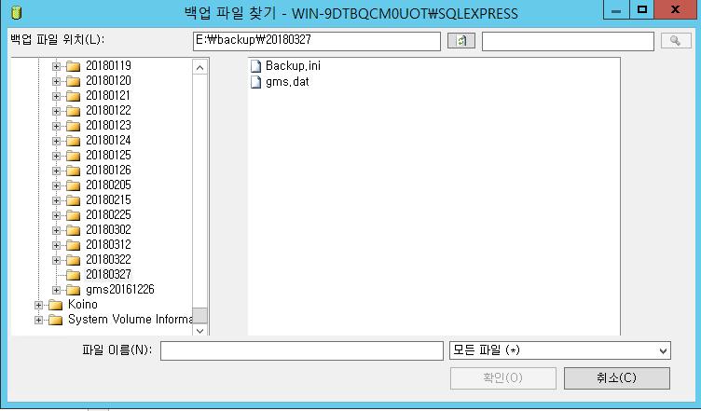

1. 백업장치 선택에서 확인

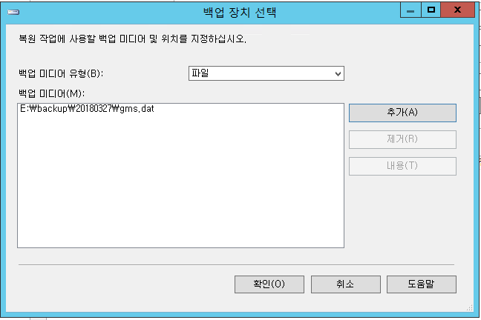

1. 데이터베이스 복원 화면에서 확인 을 클릭하면 데이터 복원을 시작함